МКУК г-к Кисловодска «ЦБС» 14 +
Библиотека-филиал № 5

Кисловодск, 2015 г.

ВИЧ-инфекция - это инфекционная болезнь, при которой поражается иммунная (защитная) система организма.

Болезнь вызывается вирусом иммунодефицита человека (ВИЧ), протекает долго (2–15 лет), имеет несколько стадий, последняя из них, обозначаемая СПИД, приводит к смертельному исходу.

ВИЧ лишает организм способности противостоять заболеваниям, делает его беззащитным.

синдром приобретенного иммунодефицита.

Синдром – это совокупность признаков и симптомов.
Приобретенный – эта болезнь не наследственная. Она передается от больного человека к здоровому.
Иммунодефицит – это недостаточность защитных сил организма.
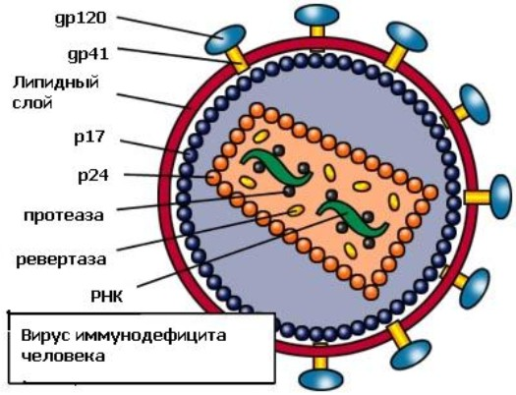
СПИД вызывается вирусом. Вирусы – это живые организмы, которые настолько малы, что их невозможно увидеть невооруженным глазом.

Вирус иммунодефицита человека – это вирус, который передается от зараженного человека к здоровому.

Первый этап ВИЧ – «период окна». Вирус в крови, а лабораторно установить его наличие ещё нельзя. Человек остаётся в неведении 3-6 месяцев. Затем следует бессимптомное течение болезни. Поставить диагноз возможно, но не наблюдается никаких признаков заражения.

Человек, в организм которого проник вирус, не ощущает этого и выглядит вполне здоровым, но для других он представляет опасность.

Иногда проходит несколько лет, прежде чем у человека, инфицированного вирусом иммунодефицита, появятся первые признаки болезни. Их может не быть от 3 до 12 лет.
И только потом наступает то, что можно называть синдромом, СПИДом. Это уже комплекс заболеваний. Может наблюдаться длительная температура, заметное снижение веса, токсоплазмоз, туберкулёз и так далее. Постепенно поражаются все самые уязвимые органы. Далее – смерть.

- половым путем;
- через нестерильные шприцы и иглы, колюще-режущие предметы, если они загрязнены кровью человека, у которого есть данный вирус;
- от матери к еще не родившемуся или новорожденному ребенку во время беременности, родов или кормления грудью.

Всё индивидуально, у каждого свой иммунитет. В России есть женщина, которая инфицирована 20 лет назад и не умерла до сих пор. Но в основном, в нашей стране люди, которым поставлен диагноз ВИЧ, обычно живут 12-15 лет.

Продлить бессимптомную стадию можно. Корифеи медицины уверены, что теоретически допустимо посредством терапии увеличить срок жизни ВИЧ-инфицированного человека до нормы. Но о шансах избавлении от вируса не могут уверенно говорить даже учёные самого смелого ума. Во всём мире нет пока никого, кто бы исцелился от ВИЧ. Не помогают ни дорогие заграничные лекарства, ни мумиё, ни экстрасенсы.

Самый устойчивый миф – о том, что инфекция попадает в организм при прикосновении и поцелуе. Вирус содержится в большой концентрации лишь в некоторых жидкостях организма.

Больше всего вируса у зараженного человека содержится в крови, сперме, вагинальной жидкости.

В слюне его крайне мало. Нужно выпить при поцелуе четыре литра слюны ВИЧ-инфицированного человека, чтобы заболеть. Конечно, это абсурд.

На воздухе вирус живёт недолго. Но вот в капле жидкости он более устойчив. Жидкость – его среда, пока она цела, она опасна.

ВИЧ-инфицированный человек в повседневной жизни для окружающих не представляет опасности. С ним можно жить в одной комнате, есть из одной посуды, сидеть за одной партой.

- дверные ручки;
- места общего пользования;
- посуду, пищу;
- душ, баню, бассейн;
- укус комара и других насекомых;
- рукопожатие;
- ласки, объятия.

Зная основные пути передачи ВИЧ-инфекции, человек должен соблюдать меры профилактики:
- не вступать в ранние половые отношения;
- соблюдать верность одному ВИЧ-отрицательному партнёру;
- не пробовать и не прикасаться к наркотическим веществам; даже однократное введение наркотика может привести к заражению вирусом иммунодефицита человека;
- прокалывать уши только в косметических кабинетах;
- наносить татуировки в специальных кабинетах;
- соблюдать правила личной гигиены: часто мыть руки, использовать индивидуальные зубную щетку, бритву, маникюрные принадлежности;
- следить за тем, чтобы в больнице врачи применяли одноразовые инструменты.

Снизить риск глупого случайного заражения позволяет ведение здорового образа жизни и соблюдение элементарных правил личной гигиены.

По мнению американского ученого Роберта Галло, одного из исследователей, с именем которого связано открытие возбудителя СПИДа, ВИЧ возник очень давно и, приспособившись к определенному кругу «хозяев», распространился в изолированных от внешнего мира группах коренного населения Африки. Экономическое освоение территорий, расширение контактов, колонизация Африки способствовали распространению вируса и в другие регионы. Для вируса СПИДа свойственна большая изменчивость, и в течение некоторого периода времени из безобидного вируса он превратился в весьма агрессивного возбудителя, который до сих пор держит в страхе весь мир.

Существуют люди, у которых вероятность заражения ВИЧ очень велика.

- наркоманов;
- проституток;
- гомосексуалистов;
- лиц с беспорядочными половыми контактами.
Определенная форма поведения (общения) ведет к увеличению риска заражения ВИЧ. А именно:
- использование одних и тех же игл и шприцев несколькими людьми при внутривенном введении наркотиков;
- наличие большого числа сексуальных партнеров.

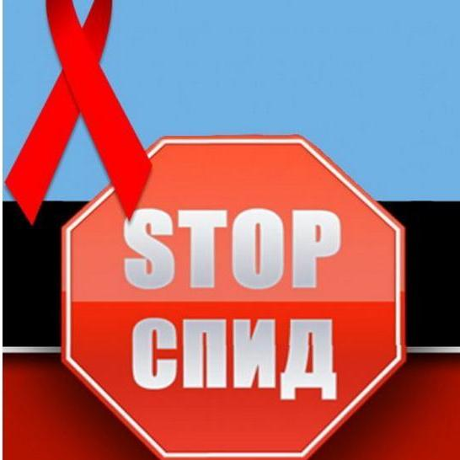
Употребление наркотиков в России – это особенно страшно. Если наши соотечественники начинают деформировать и убивать себя, так отчаянно и жутко.
Заражение ВИЧ через шприц до сих пор остаётся преобладающим вариантом. Но в последние пять лет отмечается настораживающая тенденция – всё больше людей подхватывают вирус через половой контакт. Основная доля заболевших - женщины.
У женщин в силу физиологических причин в десятки раз больше опасность обеспечить себе СПИД через секс.

Заразиться СПИДом может каждый из нас.

Потому что он или не ценит свою уникальную жизнь, или потому, что кто-то другой пренебрёг его судьбой.

Давайте дорожить своим здоровьем и жизнями наших близких!

Перечень использованных материалов:

- http://www.zdorovyj-obraz.ru/2009/12/spid.html
- https://yandex.ru/images/search
- http://gvardejskschool.3dn.ru/load/quot_za_zdorovyj_obraz_zhizni_quot/spid_zhit_ili_ne_zhit/4-1-0-32
- http://www.vashpsixolog.ru/preventive-work-of-a-psychologist-in-the-school/137-healthy-lifestyle-models-programs-projects/1125-zdorovyj-obraz-zhizni-i-otvetstvennoe-povedenie-7-klass?start=16
- http://www.o-spide.ru/about/

Ответственная за выпуск

заведующая библиотекой-филиалом № 5 Н.А. Морозова

